认证审核报告审批页
项目编号 | 0622-2020-EO-2021
受审核方名称 | 神木市力特煤矿设备有限公司
注册地址 | 陕西省榆林市神木市滨河新区神南产业发展公司园区内
经营地址 | 生产地址：陕西省榆林市神木市滨河新区神南产业发展公司园区内/经营地址：陕西省榆林市神木市大柳塔镇三号桥桥头八号楼
审核类型 | E：监督第1次 O：监督第1次
认证范围 | E:乳化液泵站的制造所涉及的相关环境管理活动  O:乳化液泵站的制造所涉及的相关职业健康安全管理活动
服务认证等级（适用时） | □十星级□九星级 □八星级 □七星级 □六星级  □五星级 □四星级 □三星级 □达标级
评审人员签字 | 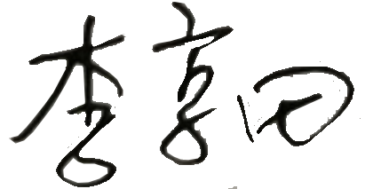
认证决定结论 | ■案卷符合要求，可以认证注册/保持  □案卷不符合要求，不可以认证注册/保持
认证决定人员签字 |  | 日期 | 2022-1-22
机构总经理审批意见 | ■认证流程符合要求，可以认证注册/保持  □认证流程不符合要求，不可以认证注册/保持
总经理签字 | 

